**湖北“十大惠民、四项关爱”实事项目专项督导工作第二组到万松街道调研**

“武展教委宿舍院的改造，不局限于屋外的路面、墙面、景观，还延伸到了屋内，为居民更换安装了无烟环保灶台，外立面不再有‘油鼻涕’。是一切以居民需求为根本，从地下到楼栋立面、从面子到里子的全方位改造。”武展社区党委书记郑红向督导组介绍道。

11月4日，湖北省“十大惠民、四项关爱”实事项目专项督导工作第二组组长、省社科院党组副书记、院长刘光远带队到万松街道武展社区万松园路武展教委院调研考察，市、区党史学习教育办公室相关领导随行，督导武展教委宿舍老旧小区改造实事项目推进情况。

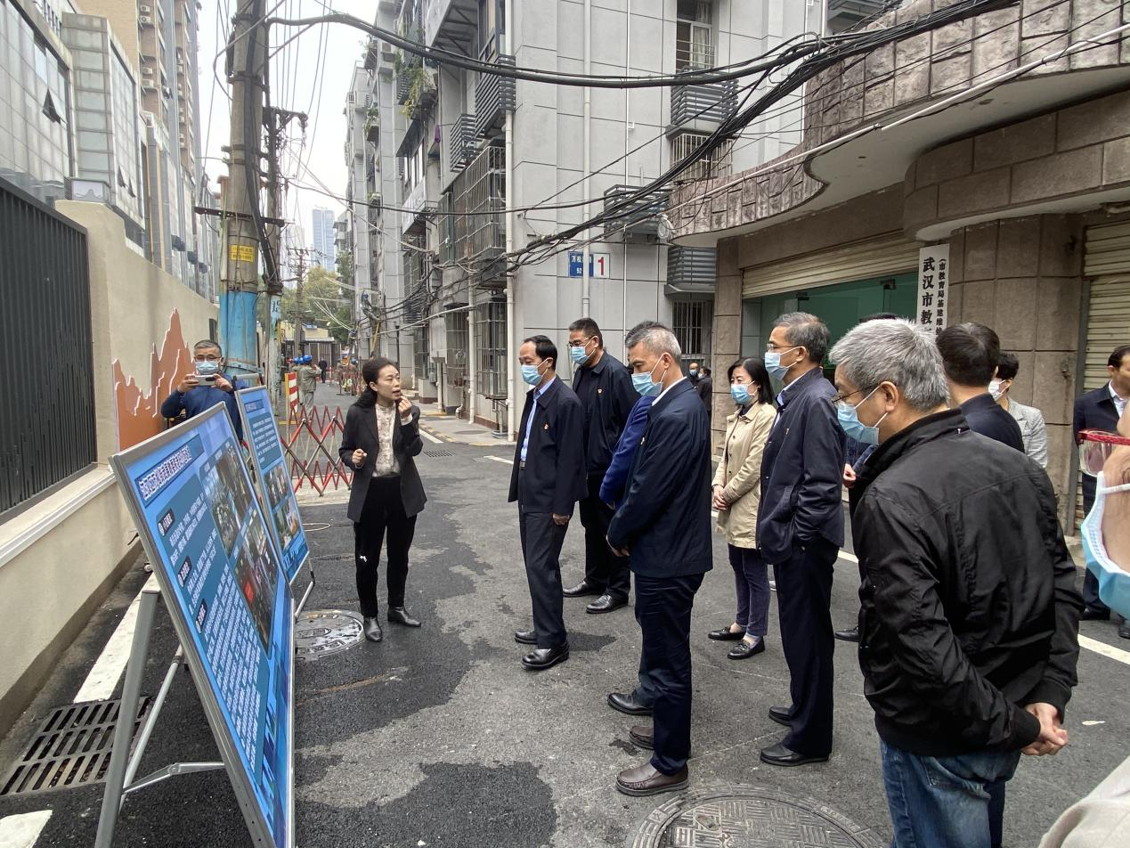

武展社区万松园路武展教委宿舍三个院落，基础设施老旧、地面坑洼不平、墙面油渍沉淀、居民活动场所受限等问题突出，是个典型的无物业老旧小区。为扎实推进城镇老旧小区改造工作，社区党委坚强有力地扛起谋划、把关、落实等责任，秉承“社区搭台、居民唱戏、多元力量参与”的基层治理理念，制定并实施“五改一升”改造方案，灵活采取“五会”方式，畅通居民诉求反馈渠道，圆满完成对536户居民的民意调查工作。联合20余名党小组长、下沉党员等骨干力量，扎根于院落中沉浸式收集居民关于改造的建议及意见400余条，及时协调解决武展老旧小区改造中各类矛盾问题100余个。逐一破解改造过程中强弱电入地、空调移机、二次供水、无烟灶台改造、加装电梯、景观提升、拆除违建等诸多重难点问题，保障老旧改造正常推进。

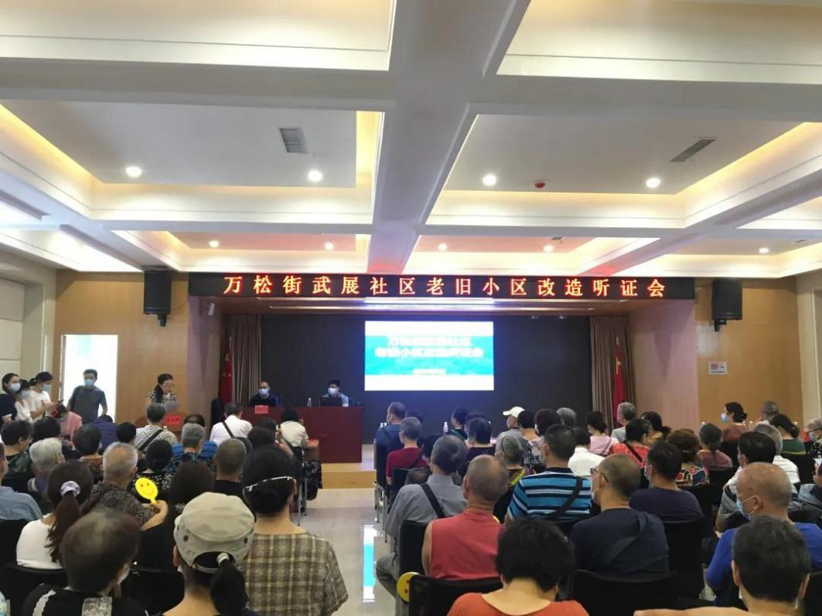

2021年7月，老旧改造主体工程趋于完工。目前强弱电入地工程正在收尾，届时小区内的电线杆、老旧电线将一并移除，小区面貌将会焕然一新。

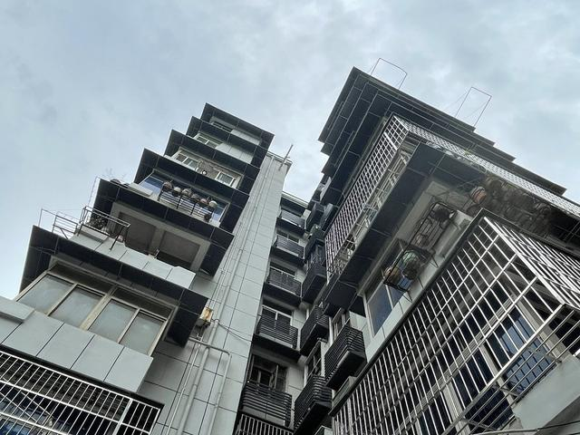

街党工委书记金捷在与督导组一行交流时，特别提到该院落与中山公园仅一墙之隔，但一堵高墙将景观挡在了院外，改造时拆除了老旧的砖墙，修成了透绿围栏，不仅让小区整体看起来更为敞亮通透，也让居民在小区就能感受到公园的春夏秋冬。用改造成果切实提升居民的满意度和幸福感。

为巩固好改造成果，更好地服务居民，社区将赋权于民，以推荐和自荐的形式，推选出综合素质好、政治觉悟高、业务能力强的优秀业主代表组建成立小区业主委员会，引入服务型物业公司，探索建立党建引领下的三方联动老旧小区长效治理机制，持续助力红色物业可持续发展。